ЛЕКЦИЯ 4

Конструкционные материалы твэлов и ТВС

В лекции рассматриваются конструкционные материалы, используемые для оболочек твэлов. Оболочка твэла работает в очень сложных напряженных условиях в течение длительного времени при высоких параметрах теплоносителя и больших тепловых нагрузках. Основные требования к материалам оболочек представлены на рис.1.
Материалы оболочек должны обладать необходимыми физическими свойствами:
- высокие температуры плавления и рекристаллизации;
- низкий коэффициент термического расширения;
- низкую теплоемкость;
- отсутствие аллотропических превращений;
- иметь минимальное сечение поглощения нейтронов;
- обладать достаточной теплопроводностью;
- быть совместимой с ядерным топливом;
- иметь допустимую термическую усталость;
- обладать коррозионной стойкостью в теплоносителе под напряжением;
- быть радиационностойкой и химически стойкой к топливу;
- иметь устойчивый химический состав и структуру при эксплуатации;
- обладать достаточной прочностью и пластичностью при рабочих температурах.
Для рассматриваемого курса необходимо особо отметить свойства, определяющие технологичность материалов:
- пластичность, обеспечивающую возможность получения изделий методами деформирования (ковка, прокатка, выдавливание и т.д.);
- возможность использования сварки для соединений и герметизации;
- отсутствие образования трещин в процессе механической и термической обработки;
- возможность регенерации, т.е. повторного использования материала после облучения;
Стабильность изготовления высококачественных тонкостенных труб является одним из важных требований, предъявляемых к материалу оболочки.
В табл.1, 2 приводятся наиболее важные физические свойства металлических конструкционных материалов. Многие из этих материалов уже нашли применение в качестве оболочек твэлов и конструкций активной зоны, другие представляют интерес.
Продемонстрируем влияние свойств материалов на их поведение в процессе эксплуатации на примере термических напряжений, возникающих вследствие тепловых потоков, снимаемых с поверхности твэла.
Для тонкостенных цилиндрических оболочек (радиус много больше толщины оболочки) термические напряжения равны:
$σ=\frac{Eαqδ}{2λ(1−μ)}$,
где Е — модуль Юнга; q — удельный теплосъем; α — коэффициент термического расширения; δ — толщина оболочки; λ — коэффициент теплопроводности; μ — коэффициент Пуассона.
Расчет термических напряжений для удельного теплосъем 2,3.10⁶ Вт/м² показан на рис.2.
Рис.2. Термические напряжения в оболочках из различных материалов
Из представленного рисунка следует, что максимальные термические напряжения при эксплуатации твэлов возникают в оболочках из нержавеющей стали по причине ее низкой теплопроводности. Минимальные — в оболочках из алюминия.
Другим важным фактором, обуславливающим применимость того или иного материала, является коррозионная стойкость. Основные типы коррозии показаны на рис.3.

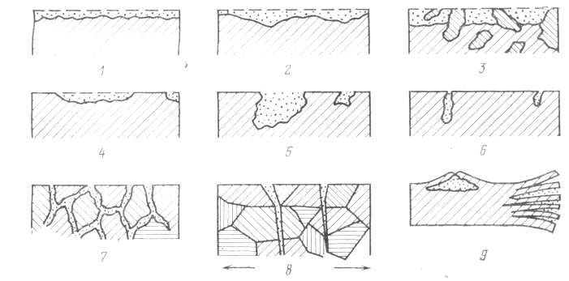
Рис. 3. Типы коррозионных разрушений:
1—3 — сплошная коррозия; 4—9 — местная коррозия; 1 — равномерная; 2 — неравномерная;
3 — структурно-избирательная; 4 — коррозия пятнами; 5 — коррозия язвами; 6 — коррозия точками;
7 — межкристаллитная; 5 — транскристаллитная (коррозионное растрескивание);
9 — подповерхностная

Температуры использования материалов в разных типах теплоносителей представлены в табл. 3.
Таблица 3
Предельные температуры использования материалов в теплоносителях, ^{о}С
Теплоноситель  Материал | Na, Ka | Bi, Pb | Hg | H₂O
Нержавеющая сталь | 900 | 550 | 600 | 400 — 600
Никель | 900 | 300 | — | 400
Молибден | 900 | 800 | 600 | —
Вольфрам | 900 | 800 | 600 | —
Титан | 600 | 300 | 300 | —
Цирконий | 600 | 300 | 300 | 300 — 330
Сплав алюминия | 300 | 300 | 300 | 200

Основные конструкционные материалы

Алюминий и его сплавы
Сплавы алюминия обладают прекрасными технологическими свойствами, малым сечением захвата нейтронов, высокой теплопроводностью. Низкие значения прочностных характеристик и плохая коррозионная стойкость не позволяют использовать сплавы алюминия при высоких температурах и давлениях теплоносителя. Основная область применения — оболочки и элементы конструкций исследовательских реакторов с температурой не выше 210 ^{о}С.

Цирконий и его сплавы

По совокупности ядерных, физических и технологических свойств сплавы циркония являются одним из лучших конструкционных материалов для оболочек твэлов, охлаждаемых водой или пароводяной смесью при температурах 300 — 350 ^{о}С. При высоких температурах цирконий интенсивно взаимодействует с кислородом, азотом, водородом. По этой причине все технологические операции по получению циркония и изделий из его сплавов необходимо проводить в защитной атмосфере.
Состав основных сплавав циркония, используемых в качестве оболочек твэлов реакторов с водой под давлением представлен в табл. 4.
Таблица 4
Химический состав основных сплавов циркония, %
Марка сплава | Nb | Sn | Fe | Cr | Ni | O₂
110 | 0,9 – 1,1 | — | – | — | — | ≤ 0,1
110к | 0,9 – 1,1 | — | — | — | — | 0,15
635 | 0,9 – 1,1 | 1,1 – 1,4 | 0,3 – 0,5 | — | — | ≤ 0,1
Циркалой-2 | — | 1,2 – 1,7 | 0,07 – 0,2 | 0,05 – 0,15 | 0,03– 0,08 | ≤ 0,14
Циркалой-4 | — | 1,2 – 1,7 | 1,18 – 0,24 | 0,07 –0,13 | — | ≤ 0,14

На рис.4 показана зависимость механических свойств сплава 110 от температуры. Приемлемые механические свойства сплавы циркония сохраняют до температуры 400 ^{о}С.
Рис.4. Влияние температуры на механические свойства оболочки:
● — предел прочности в продольном и поперечном направлениях; Δ, ▲ — предел текучести в продольном и поперечном направлениях; — относительное удлинение

Основным сплавом для оболочек твэлов отечественных реакторов в настоящее время является сплав Zr + 1 % Nb (110). Благодаря более высокой прочности все более широко начинают использовать сложно легированный сплав 635. Для канальных труб реактора РБМК используется сплав Zr + 2,5 % Nb.

Нержавеющие стали

В качестве конструкционных материалов активных зон реакторов на быстрых нейтронах широко применяются нержавеющие стали. Это обусловлено их относительно низкой стоимостью, технологичностью и высокой жаропрочностью.
Наибольшее распространение получили нержавеющие хромо–никелиевые стали аустенитного класса. В последнее время уделяется большое внимание исследованию сталей ферритного, мартенситного и ферритно-мартенситного класса, имеющих лучшую, по сравнению с аустенитными радиационную стойкость. При повышении температуры эксплуатации твэлов перспективным является переход на жаропрочные стали и сплавы с высоким содержанием никеля.
Химический состав сталей показан в табл.5.

Таблица 5
Химический состав нержавеющих сталей

Сталь | Содержание элементов, % весовых
Сталь | С | Mn | Si | P | S | Cr | Ni | Ti | Nb | Mo | B | V | Al | W
Аустенитные стали
X18Н10Т | 0,06–0,11 | 1,42–1,57 | 0,51–0,63 | 0,021 | 0,006 | 17,2–18 | 10–10,7 | 0,51–0,58 | – | – | – | – | – | –
Х16Н11М3 | 0,09 | 1,05 | 0,25 | 0,023 | 0,006 | 15,8 | 11,4 | – | – | 1,97 | – | – | – | –
Х16Н15М3Б  (ЭИ847) | 0,04–0,07 | 0,53–0,72 | 0,18–0,4 | 0,009–0,018 | 0,004–0,007 | 16,05–16,16 | 14,75–15,2 | – | 0,45–0,56 | 2,83–  3 | <  0,003 | – | – | –
Х16Н15М3БР  (ЭП172) | 0,07–0,08 | 0,38–0,53 | 0,06–0,34 | 0,009–0,012 | 0,007–0,02 | 15,6–16,2 | 14,6–15,1 | – | 0,68–0,84 | 2,8–2,84 | 0,005–0,03 | – | – | –
02Х16Н15М3Б  (ЭИ844Б) | 0,24 | 0,52 | 0,31 | 0,007 | 0,007 | 16 | 14,97 | – | 0,39 | 2,68 | – | – | – | –
Ферритно-мартенситные хромистые стали
Х13М2БФР  (ЭП450) | 0,12 | 0,45 | 0,2 | 0,013 | 0,009 | 13,3 | 0,28 | – | 0,45 | 1,62 | 0,004 | 0,3 | – | –
Х13М2С2  (ЭИ852) | 0,12 | 0,33 | 1,76 | 0,011 | 0,009 | 13,0 | 0,29 | – | – | 1,69 | – | – | – | –
Высоконикелевые жаропрочные стали
0X15Н36В3Т  (ЭИ612) | 0,07 | 1,41 | 0,4 | 0,013 | 0,006 | 14,35 | 36,45 | 1,36 | – | – | – | – | – | 3,1
Х13Н36М8Т3Ю  (ЭП52) | 0,06 | 1,12 | 0,58 | 0,01 | 0,008 | 12,65 | 36,2 | 3,26 | – | 7,85 | – | – | 1,25 | –
Х15Н35М2БТЮ  Р(ЭП150) | 0,06 | 1,21 | 0,3 | 0,012 | 0,01 | 15,63 | 35,2 | 1,0 | 1,2 | 2,44 | 0,002 | – | 1,29 | –

Все стали достаточно технологичны, допускают обработку резанием, деформацией, в том числе холодной, хорошо свариваются. На рис. 5 — 8 представлены механические свойства сталей в зависимости от температуры. Как правило, уровень механических свойств позволяет использовать нержавеющие стали до температур порядка 700 ^{о}С.

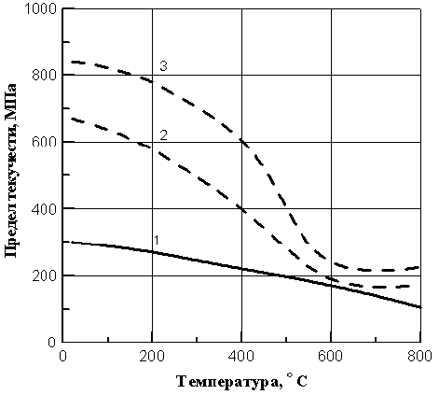 | 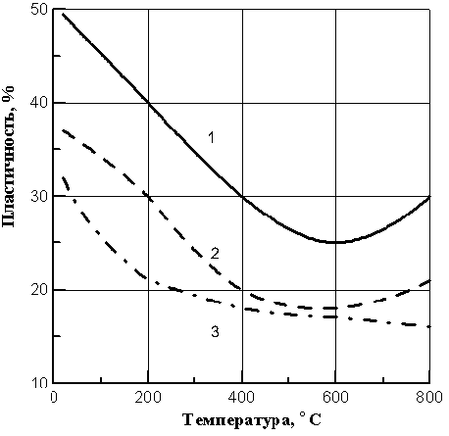
Рис. 5. Зависимость предела текучести стали 0Х16Н15М3Б от температуры:  1 — исходное состояние;  2, 3 — флюенс 4.10²⁰ и 10²² 1/см² | Рис. 6. Зависимость пластичности стали 0Х16Н15М3Б от температуры: обозначения аналогичны рис. 5
Рис. 7. Зависимость предела текучести стали 2БФ1Х13МР от температуры в исходном состоянии (сплошная линия) и после облучения 57 СНА (пунктир) | Рис. 8. Зависимость пластичности стали 1Х13М2БФР от температуры в исходном состоянии (сплошная линия) и после облучения 57 СНА (пунктир)

Применение сталей в реакторах с водой под давлением и в реакторах с графитовым замедлителем ограничено вследствие высоких значений сечения захвата тепловых нейтронов.

Бериллий и его сплавы
Хорошие ядерные и физические характеристики — малое сечение захвата нейтронов, высокая способность замедлять и отражать нейтроны, низкая плотность, высокая прочность и теплопроводность, относительно высокая температура плавления, небольшой коэффициент термического расширения — позволяют считать бериллий наиболее ценным реакторным материалом, в частности хорошим контактным материалом для дисперсионных твэлов.
Металлический бериллий в настоящее время широко используют в качестве материала деталей и узлов отражателя и замедлителя исследовательских реакторов типов СМ-2, МИР, ВВР, а также энергетических реакторов на тяжелой воде.
Применение бериллия в ядерных реакторах позволяет уменьшать критическую массу топлива и тем самым, что очень важно, уменьшать габариты ядерного реактора.
Однако наряду с положительными свойствами бериллий имеет большие недостатки. Металл, редкий и дорогой, хрупкий и весьма токсичный, обладает высокой химической активностью. Герметизация оболочек из бериллия осуществляется с большим трудом. Детали из бериллия изготавливают либо методами порошковой металлургии (прессование и спекание), либо обработкой под давлением заготовок из спрессованных порошков при высокой температуре.

Магний и его сплавы
Магний и его сплавы вызывают интерес как материалы для изготовления твэлов. Магний имеет низкое сечение поглощения нейтронов, высокую теплопроводность, дешев и доступен. Легируют магний цирконием, алюминием, торием, цинком, марганцем, при этом получают сплавы с удовлетворительными механическими и коррозионными свойствами. Чистый же магний при температуре до 100 °С имеет низкую пластичность (5 — 10%). При температуре 400— 800 °С в чистом магнии во много раз увеличивается размер зерна, что еще больше снижает его пластичность. Из сплавов магния широкое распространение получил магнокс (легирование. 0,5—0,7 % Zr и 0,8 °/о А1), используемый в английских и французских графитовых реакторах, охлаждаемых углекислым газом с температурой 330—400 °С.

Ниобий, тантал, молибден, вольфрам
Тугоплавкие металлы «большой четверки» — ниобий, тантал, молибден и вольфрам обладают хорошей стойкостью во многих жидкометаллических теплоносителях при температурах выше 1000 °С, т. е. на несколько сот градусов выше температурного уровня, достигаемого при использовании стальных оболочек, охлаждаемых жидкими металлами.
Ниобий, тантал, молибден и вольфрам устойчивы в натрии, калии и их эвтектических сплавах при температурах до 1200 °С. В литии ниобий и тантал устойчивы до 1200, а молибден и вольфрам до 1400—1650 °С. В свинце ниобий, тантал, молибден и вольфрам устойчивы до 1000 °С. В висмуте ниобий устойчив до 800, тантал до 920, вольфрам до 1000, а молибден до 1400 °С. При использовании тугоплавких металлов, особенно ниобия и тантала, в реакторах с жидкометаллическими теплоносителями требуется хорошая очистка теплоносителя от кислорода, влаги, углерода и строгий подбор материалов первого контура реактора для предотвращения переноса массы.
Перечисленные металлы и их сплавы с успехом могут использоваться в качестве оболочек твэлов высокотемпературных реакторов, в частности в термоэмиссионных преобразователях и космических двигателях.
Их недостатком является трудность технологии обработки.

Графит

Искусственный графит прочно вошел в ядерную технику как хороший замедлитель с малым сечением захвата нейтронов и как конструкционный материал для оболочек и матриц твэлов и противоосколочных покрытий сферических частиц топлива в высокотемпературных газовых реакторах. Графит используют в качестве матричного и оболочечного материалов в твэлах шарового и призматического типов высокотемпературных реакторов AVR, HTGR и других, для которых потребовался графит с более высокими прочностными характеристиками.
Графит в виде монокристалла имеет большую анизотропию свойств, которая обусловлена его гексагональной слоистой структурой.
Кроме анизотропии свойств, обусловленной кристаллической структурой, имеется также анизотропия свойств, обусловленная главным образом текстурой, образованной в процессе изготовления. Это приводит к различию физических и механических свойств в направлениях, параллельном и перпендикулярном оси прессования или выдавливания.
Реакторный графит обычно получают выдавливанием или формовкой смеси кокса со связкой (в основном пек) с последующим обжигом при температуре около 800 ^{о}С для коксования связки. Для увеличения плотности его пропитывают пеком и осуществляют графитизацию при температуре до 3000 ^{о}С. В результате образуется кристаллический графит.
Пиролитический графит представляет собой поликристаллический углеродный материал с различной степенью ориентации в слоях. Его получают разложением углеводородов из газовой среды при высоких температурах на нагретых поверхностях изделий.
Механические свойства некоторых типов графита показаны в табл.6

Таблица 6
Механические свойства графитов
Марка | Плотность  г/см² | Предел прочности, МПа |  |  | Модуль упругости, ГПа
Марка | Плотность  г/см² | сжатие | изгиб | растяжение | Модуль упругости, ГПа
ГМЗ | 1,6–1,7 | 33/34 | 13/11 | 9/7 | 0,065/0,05
МПГ | 1,7–1,8 | 100 | 53 | 33 | 0,1
Пирографит | 2,1–2,2 | 350 | 100 | 50 | 0,27
Углеситалл | 2 | 500 | 200 | 100 | 0,21
Углеродные волокна | 1,8 | – | – | 4000 | 2

Следует помнить, что графит — пористый материал и в процессе облучения он может уменьшаться в объеме.

